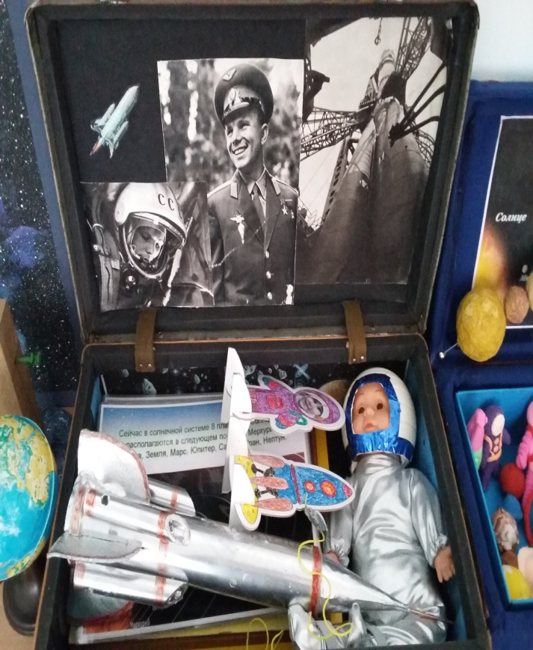
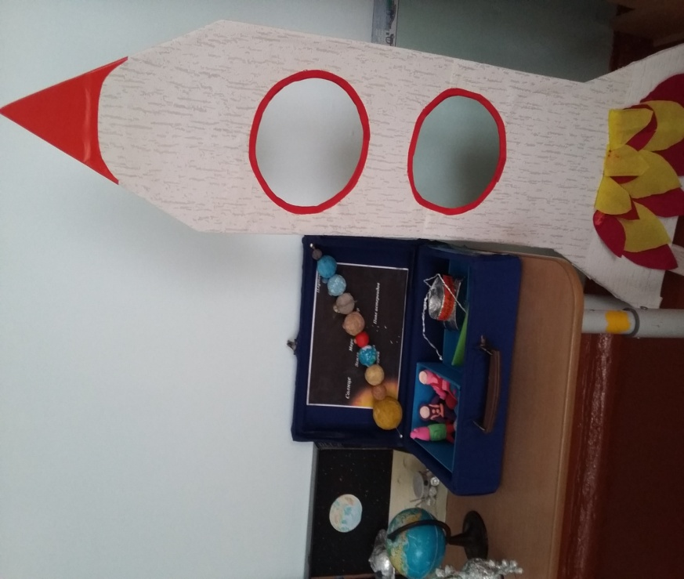
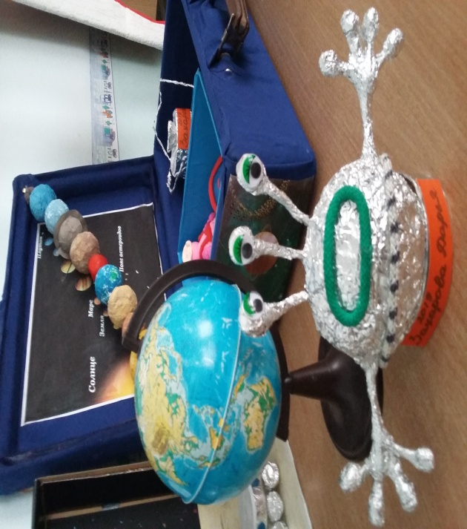
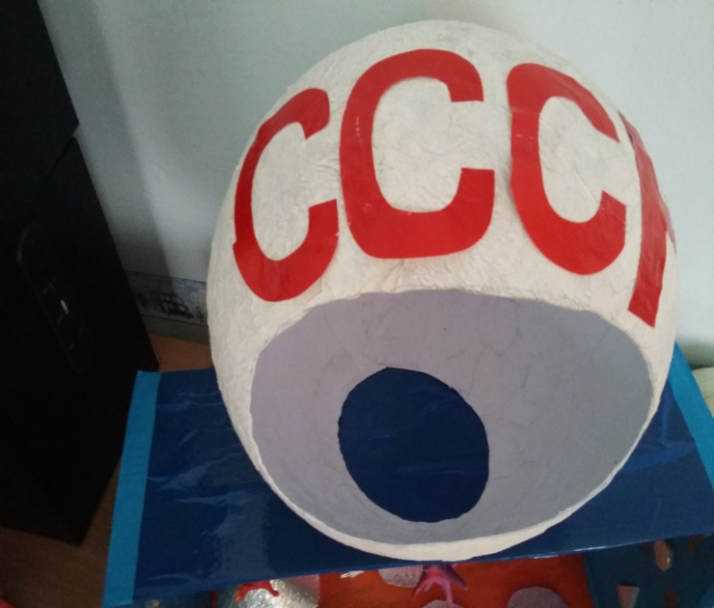
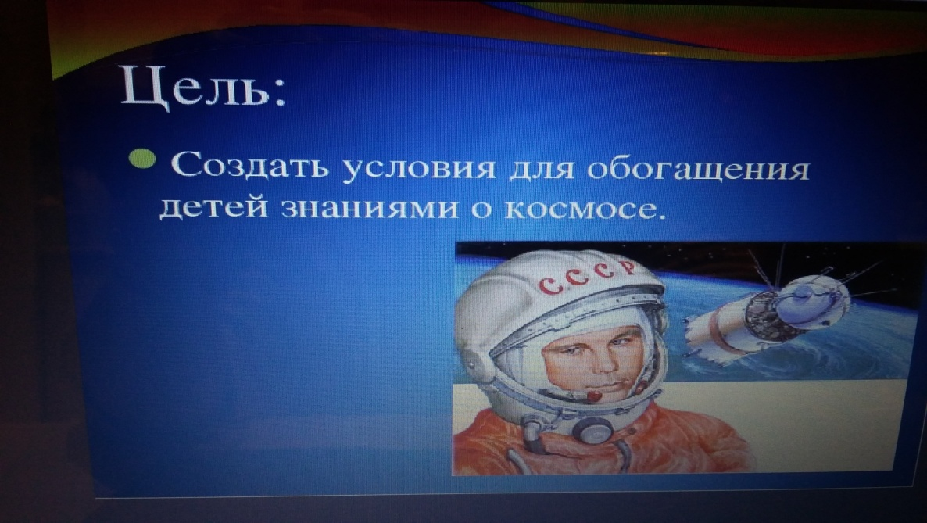
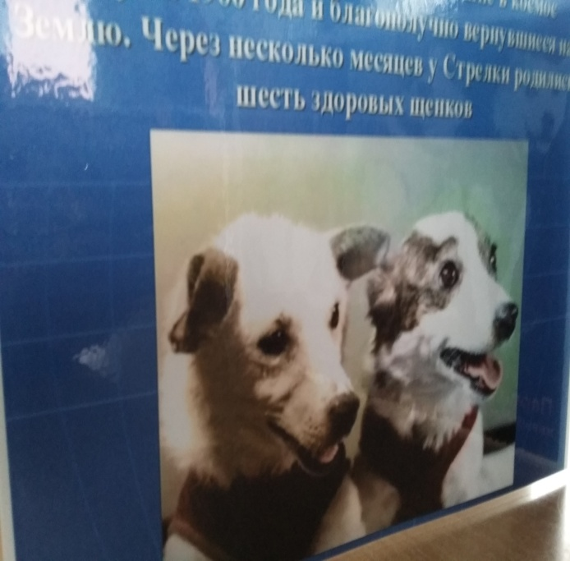
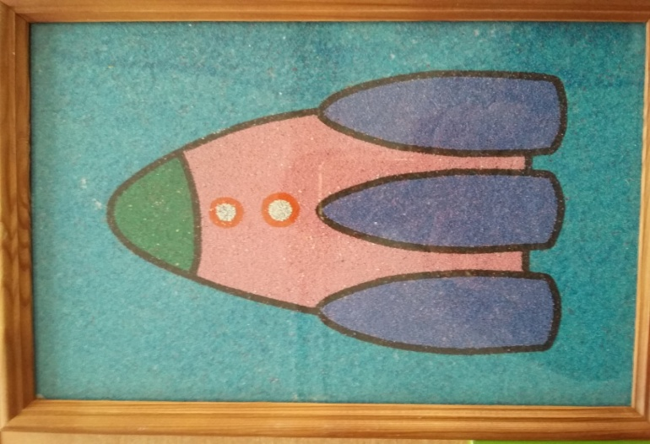
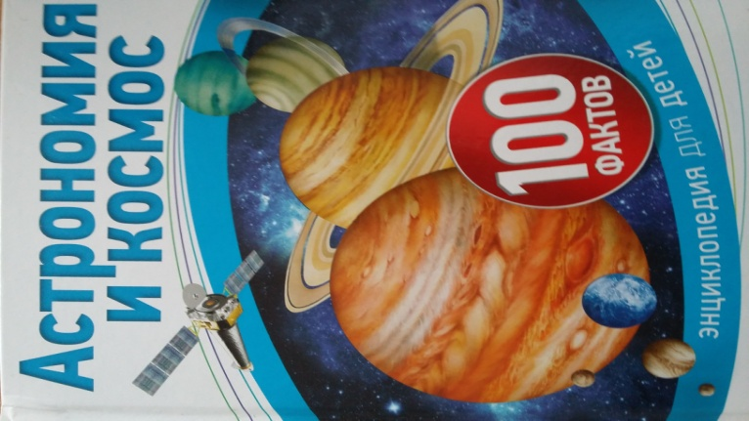
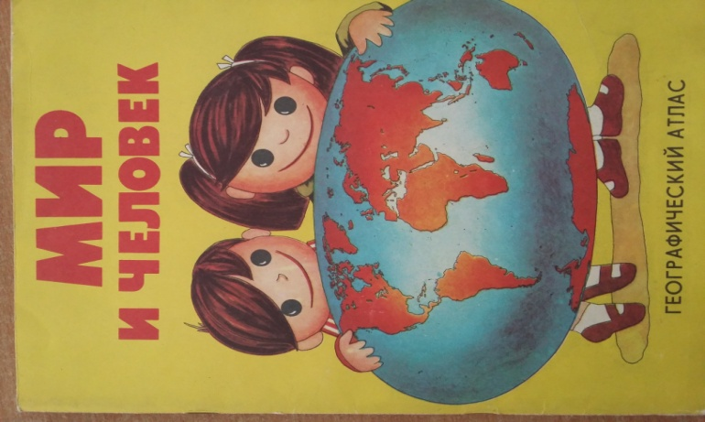
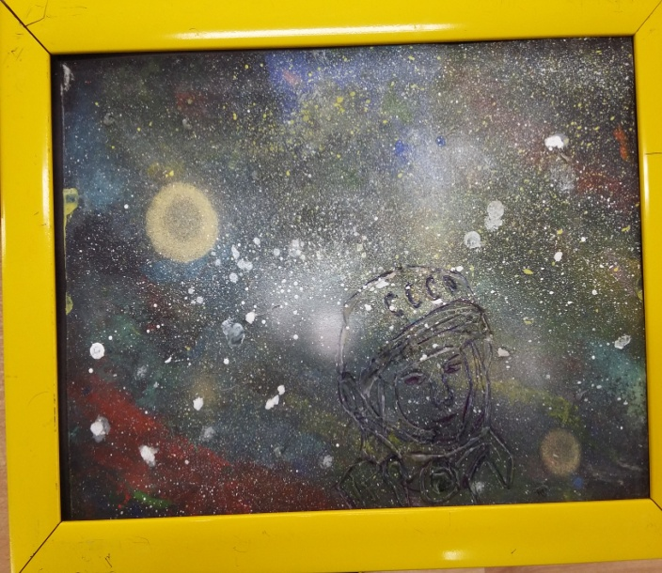
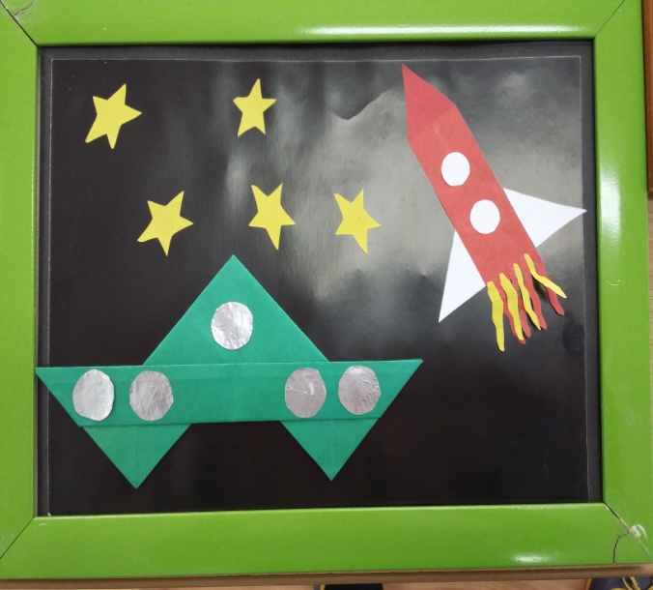
Мини–музей : « Этот загадочный космос»

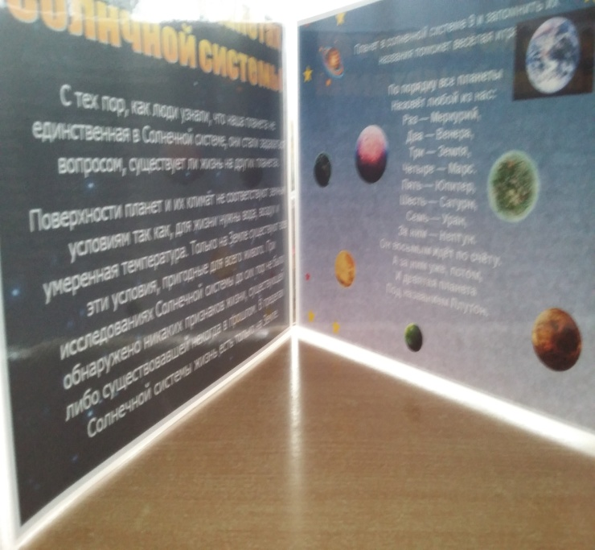

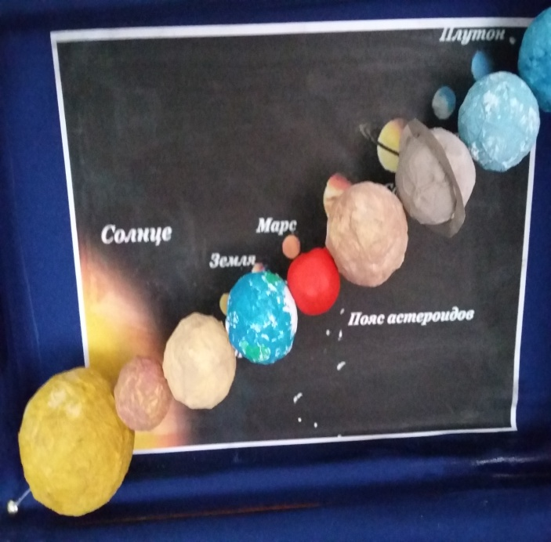
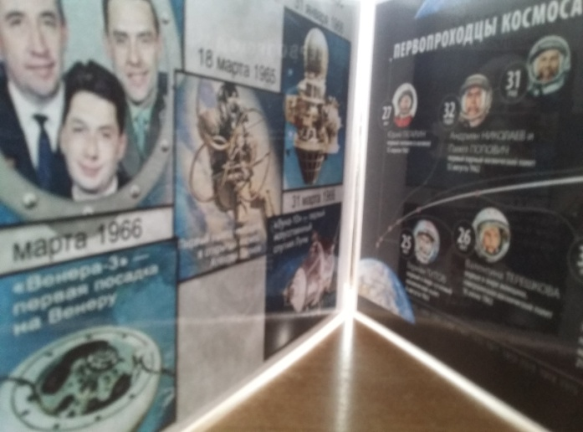
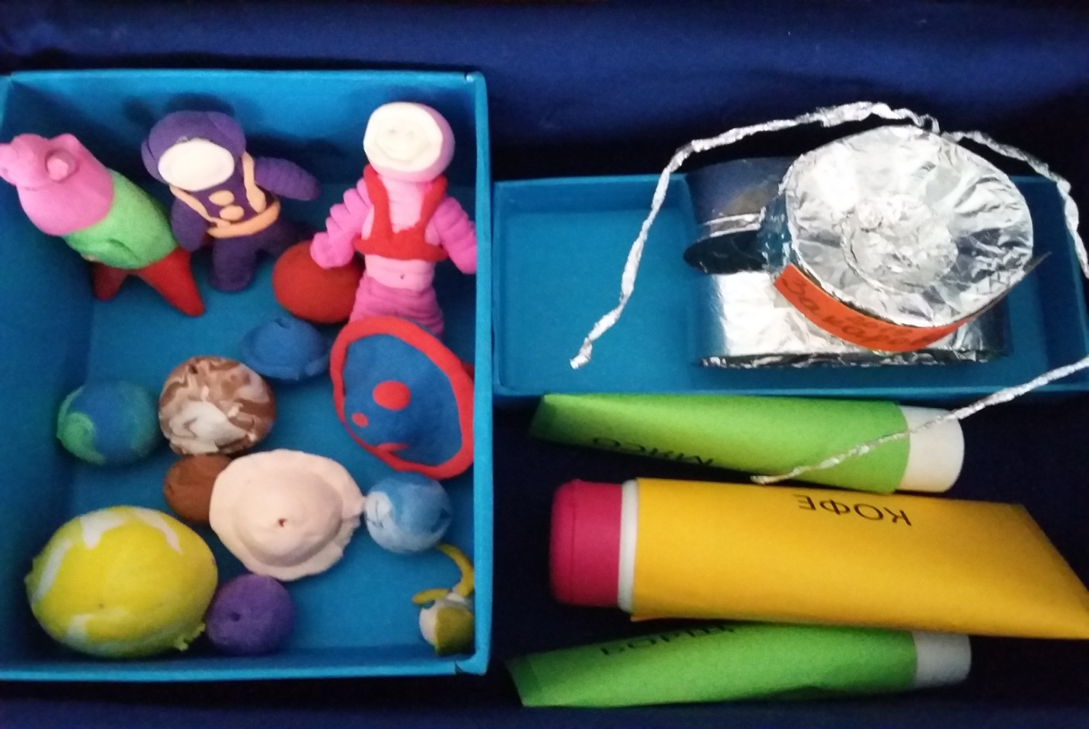
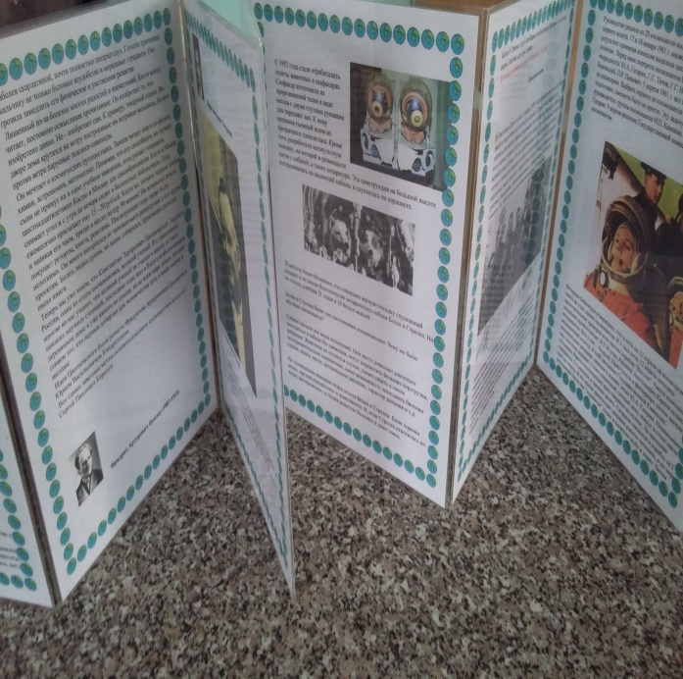
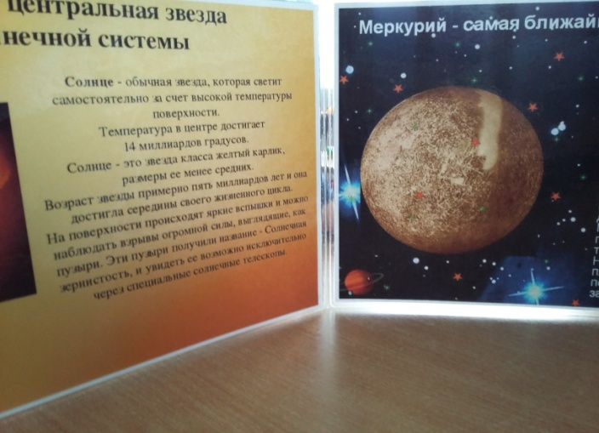
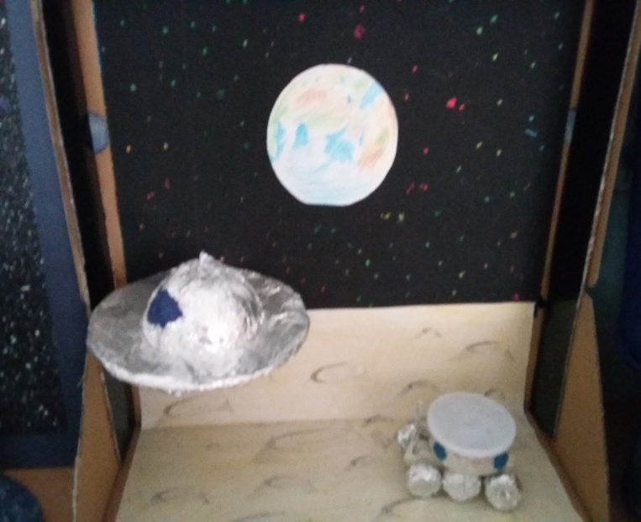
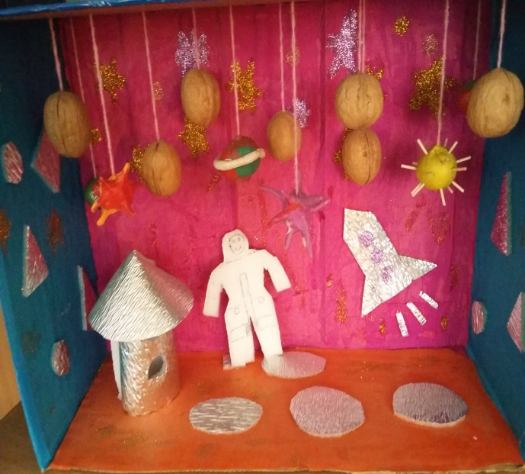
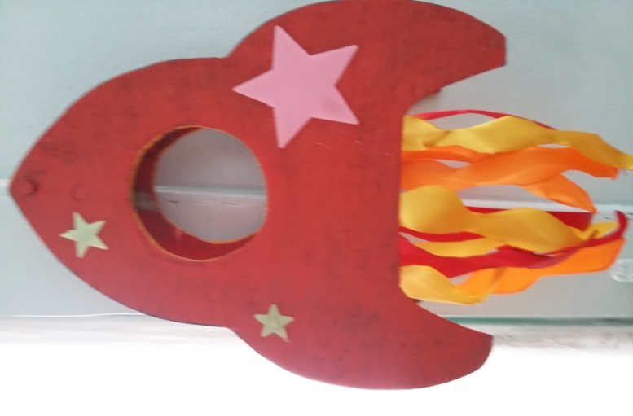
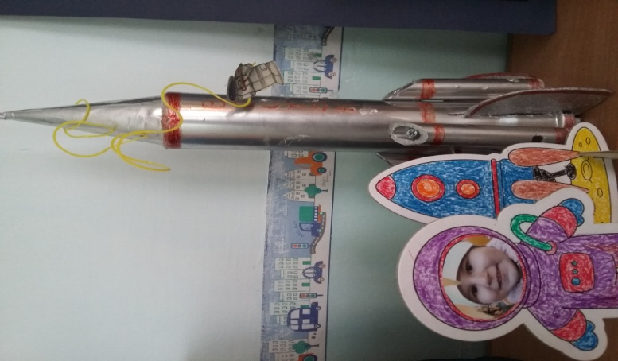
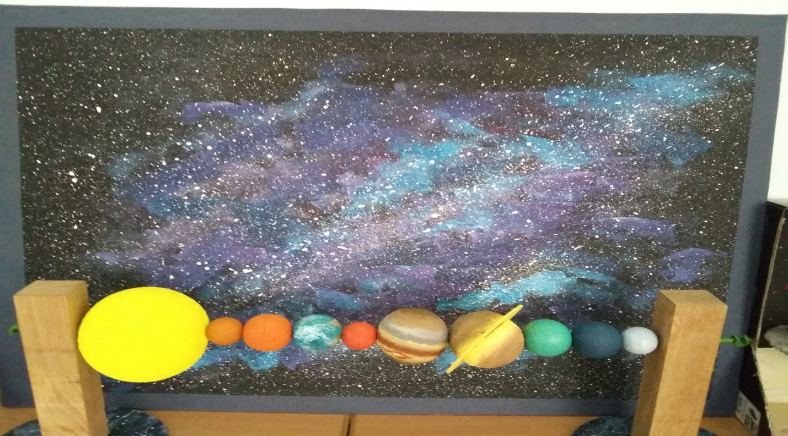
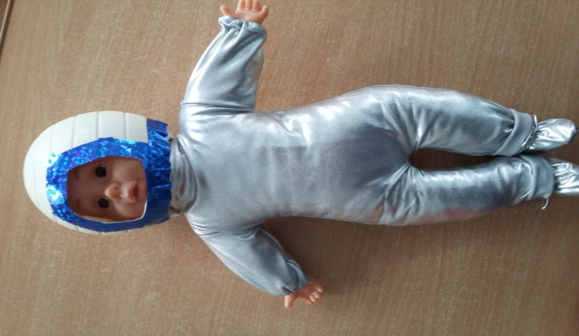

Презентация

Мини-музей в чемодане : « Этот загадочный космос».

Для детей мир полон неизвестного. Развивать у ребенка интерес к познанию важная задача для педагогов и родителей. Попадая в наш мини музей дети с удовольствием рассматривают макеты космических объектов и планет Солнечной системы знаменитыми космонавтами и их непростым трудом.
Цель нашего музея
Формирование у детей дошкольного возраста
представлений о космическом пространстве, освоении космоса
людьми.
Задачи
Познакомить детей с историей развития космонавтики.
Сформировать и закрепить первые представления о вселенной; о планетах солнечной системы, их особенностях расположении относительно солнца.
Углубить знания детей о летательных аппаратах животных покоривших космос;
Развивать познавательную активность, любознательность, коммуникативные навыки;
Развивать умение использовать экспоненты музея в изобразительной речевой игровой деятельности.

ЭКСПОНАТЫ НАШЕГО МУЗЕЯ :
Действующая модель солнечной системы
Глобус
Модель ракеты
Луноходы
Планеты из шаров
Макеты куклы космонавта

Портреты космонавтов

Первая в мире женщина- космонавт

Детские работы на тему космос

История развития космонавтики

Раздел : «Это интересно»

Фотографии различных космических орбитальных станций и спутников

Познавательная литература на тему космос :

«Астрономия и космос», «Мир и человек».

